Третий этап индивидуального проекта

Дисциплина: Операционные системы

Алиева Милена Арифовна

Содержание

# 1 Цель работы

Научиться добавлять на сайт информацию о навыках, опыте и достижениях

# 2 Задание

1. Добавить информацию о навыках (Skills).
2. Добавить информацию об опыте (Experience).
3. Добавить информацию о достижениях (Accomplishments).
4. Сделать пост по прошедшей неделе.
5. Добавить пост на тему: Язык разметки Markdown.

# 3 Выполнение лабораторной работы

1. Перейдя в blog/content/index.md, добавили информацию о навыках (рис. [1])

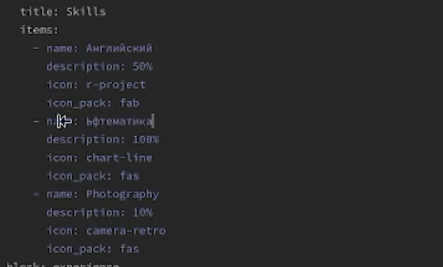

Figure 1: Добавление навыков

Также добавили информацию об опыте: (рис. [2])

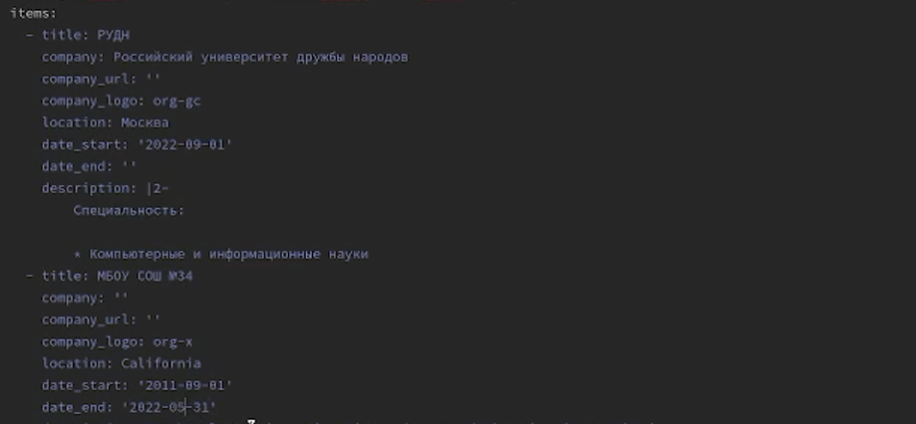

Figure 2: Добавление информации об опыте

И информацию о достижениях: (рис. [3])

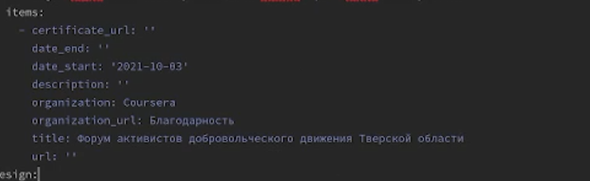

Figure 3: Добавление достижений

1. Выгрузили с помощью команд git add, git commit, git push и hugo данные и убедились, что данные обновились (рис. [4])

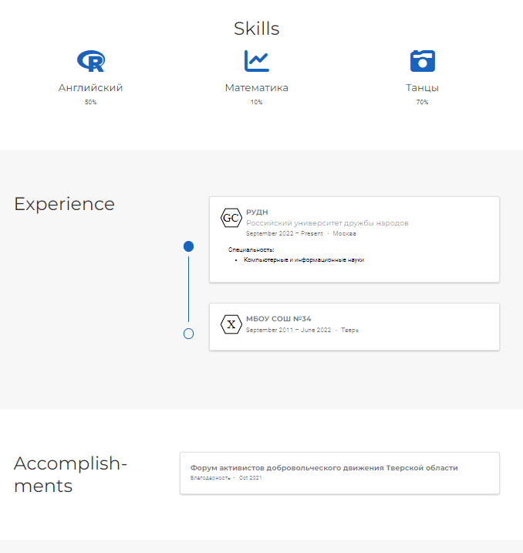

Figure 4: Информация на сайте

1. Также написали пост по прошедшей неделе. Выгрузили с помощью команд git add, git commit, git push и hugo данные и увидели пост на своём сайте (рис. [5])

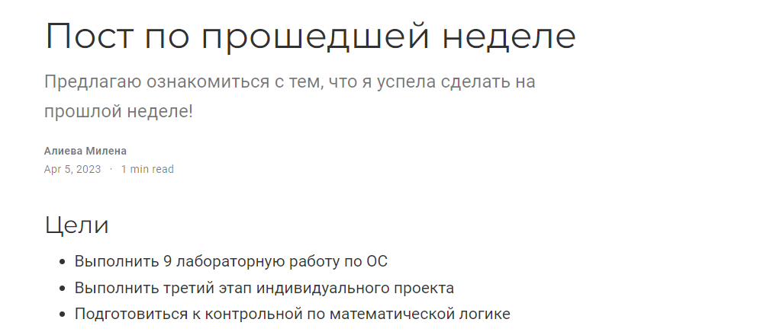

Figure 5: Пост по прошедшей неделе на сайте

1. Написали пост на тему “Язык разметки Markdown”. Выгрузили с помощью команд git add, git commit, git push и hugo данные и увидели пост на своём сайте (рис. [6])

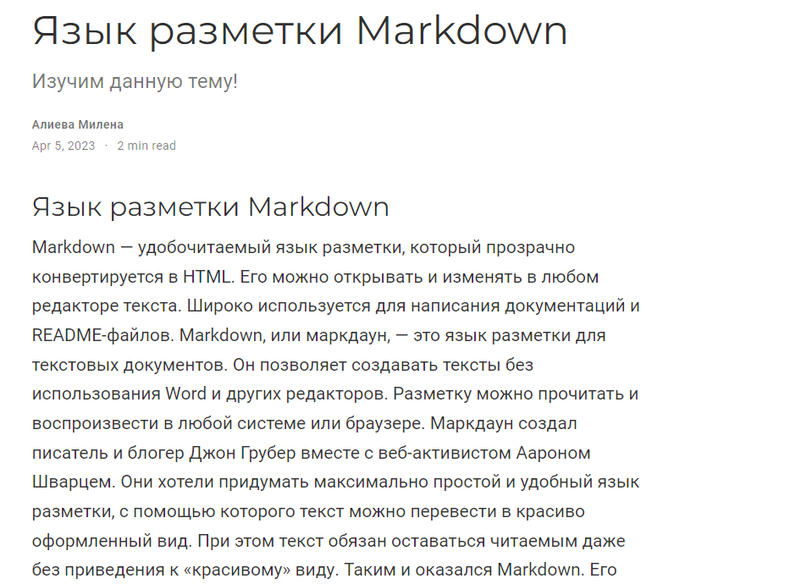

Figure 6: Пост на тему “Язык разметки Markdown” на сайте

# 4 Выводы

В ходе данной лабораторной работы я научилась добавлять информация о навыках, опыте и достижениях